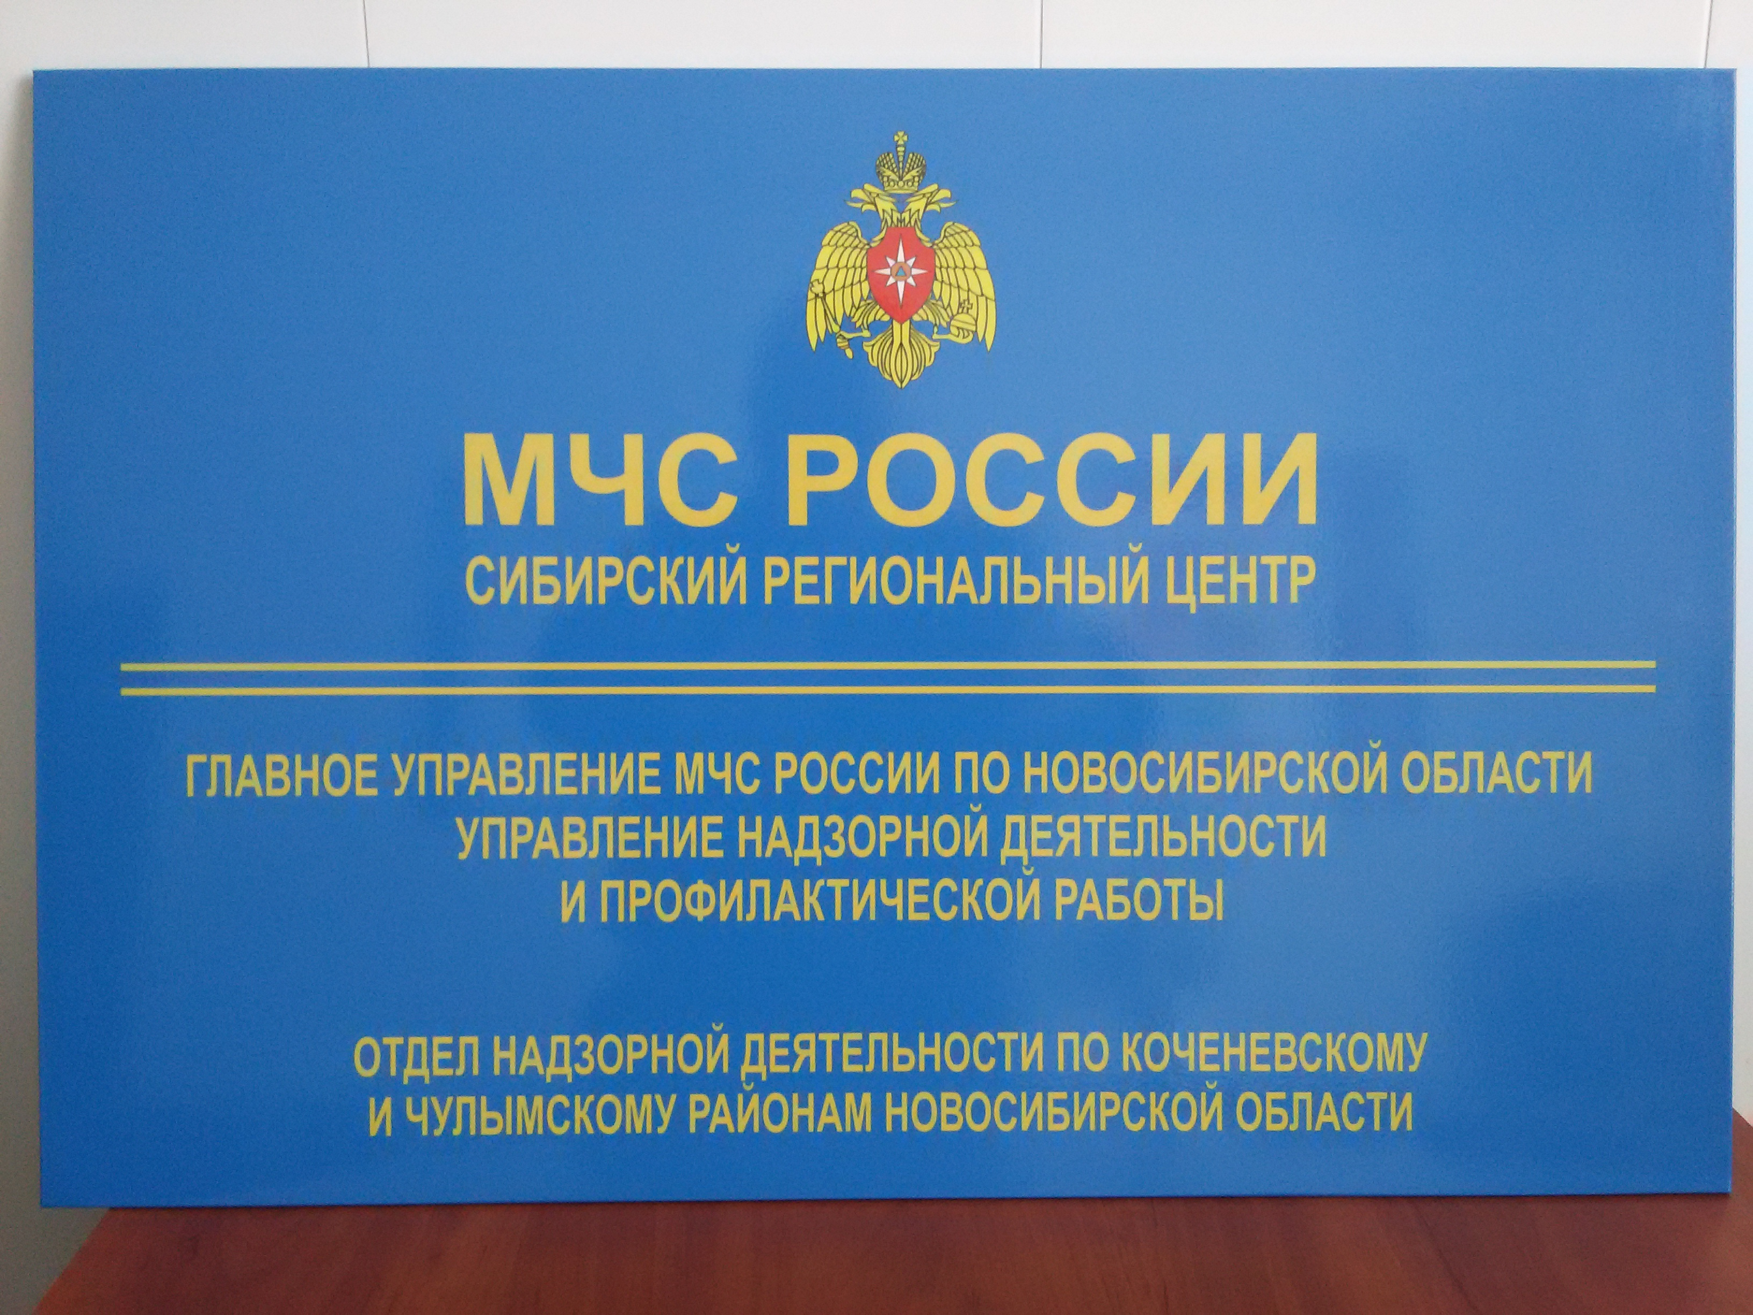

Сводка пожаров с 03.07.2015 г. по 12.07.2015 г.

За прошедшую неделю на территории Коченевского района Новосибирской области произошло два пожара:
03.07.2015 г. произошел пожар на территории индивидуального жилого дома расположенного в р.п. Коченево, по ул. Марковцева. Жертв и пострадавших нет. В результате пожара огнем повреждены надворные постройки на общей площади 25 кв.м. Причиной пожара послужило неосторожное обращение с огнем владельца дома.
07.07.2015 г. произошел пожар на территории трехквартирного жилого дома расположенного в р.п. Коченево, по ул. Титова. Жертв и пострадавших нет. В результате пожара огнем поврежден жилой дом на трех хозяев на общей площади 150 кв.м. Причина пожара и виновное лицо устанавливаются.

ПОЖАР – ЭТО НЕКОНТРОЛИРУЕМОЕ ГОРЕНИЕ ПРИЧИНЯЮЩЕЕ ВРЕД ЖИЗНИ И ЗДОРОВЬЮ ЧЕЛОВЕКА, А ТАКЖЕ ИМУЩЕСТВЕННЫЙ ВРЕД.
ГРАЖДАНЕ БЕРЕГИТЕ СВОИ И ЧУЖИЕ ЖИЗНИ, СОБЛЮДАЙТЕ ТРЕБОВАНИЯ ПОЖАРНОЙ БЕЗОПАСНОСТИ!
Информация предоставлена отделом надзорной деятельности по Коченевскому и Чулымскому районам Новосибирской области.

